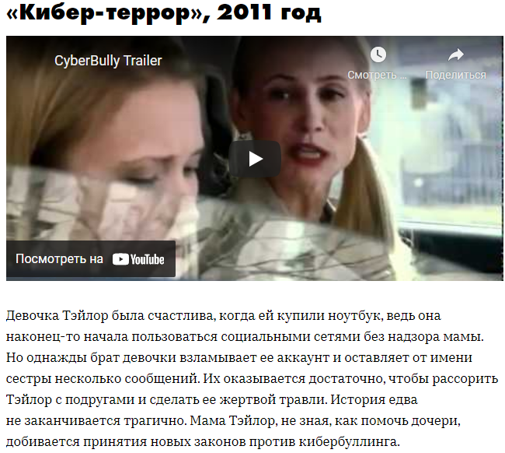
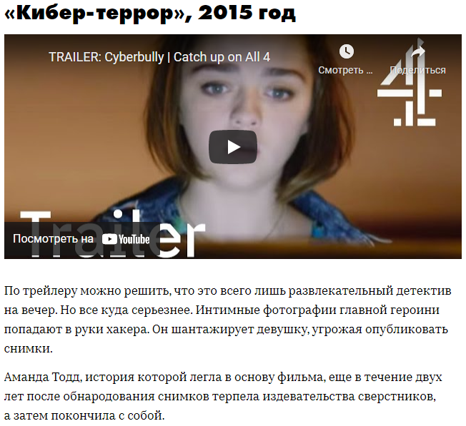
- То, что сделали эти уродки – это мерзость. А я то здесь при чём?
-Ты первая затроллила видео Дженифер. Ты всё начала.
-Это всё равно произошло бы. Кто-нибудь другой бы начал.
-Ты не знаешь этого.
-Нет, знаю. Если что-то попадает в сеть, все сразу начинают критиковать это.
-Дженифер Ли знала это, когда постила видео…

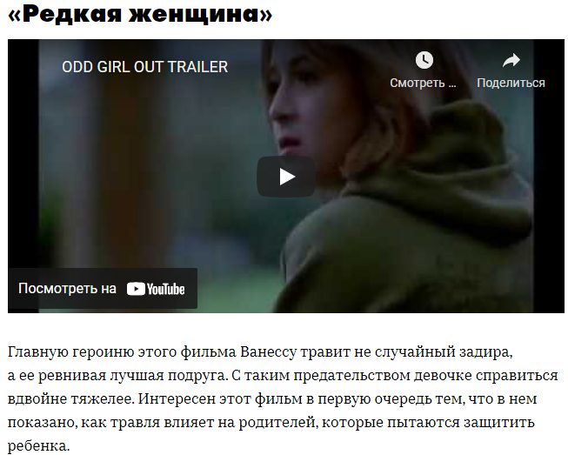
Только на английском языке. Не нашла на русском.
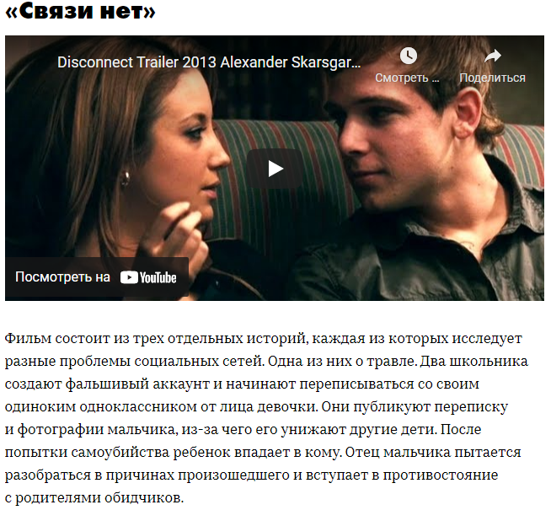
Кибер-хулиганы из школы находят одинокого, замкнутого подростка. От лица девушки втираются к нему в друзья, заполучают интимную фотографию («Раб любви»), которую рассылают всем учащимся школы. Одинокой жертве некому пожаловаться, излить душу. Далее – попытка суицида. Отец пытается разобраться, начинает общение с «девушкой» со страницы сына, пытаясь узнать, что произошло. Когда он спросил у девушки: «Почему он не поговорил со мной?», - то получил ответ: «Может быть он думал, что Вам всё равно?» Далее переписка:
- Какому отцу может быть всё равно?
- Многим.
Ещё один важный вывод: с виртуальными знакомыми обязательно надо созваниваться, встречаться в реальной жизни!!!
Интернет-мошенники играют на чужом горе, а также на слабостях/зависимостях людей. Так, к женщине, потерявшей ребёнка, втирается в доверие злоумышленник, который становится тем человеком, которому можно излить душу (в реальной жизни такого человека у неё нет). Он узнаёт буквально всё о жизни её семьи, получает доступ к сокровенной информации, с помощью которой впоследствии можно манипулировать. В это время её муж часто посещает игровые сайты, где играет в карты. На этом сайте злоумышленники получают доступ к банковским картам, счетам, запросив данные посредством электронного письма. Банки таким образом не запрашивают информацию. Ответ полиции: «Каждый день 25000 человек заявляют о том, что их персональные данные были украдены».
Детей из неблагополучной среды привлекают в секс-индустрию, создавая виртуальные приват-комнаты. «Чем моложе ты выглядишь, тем больше денег ты можешь принести!» Вербовка детей, создание сети детской порнографии. Журналистка дала свой адрес, чтобы подросто из вип-комнаты стал ей доверять и согласился на интервью. Ради карьеры люди готовы пойти на подобрые риски.
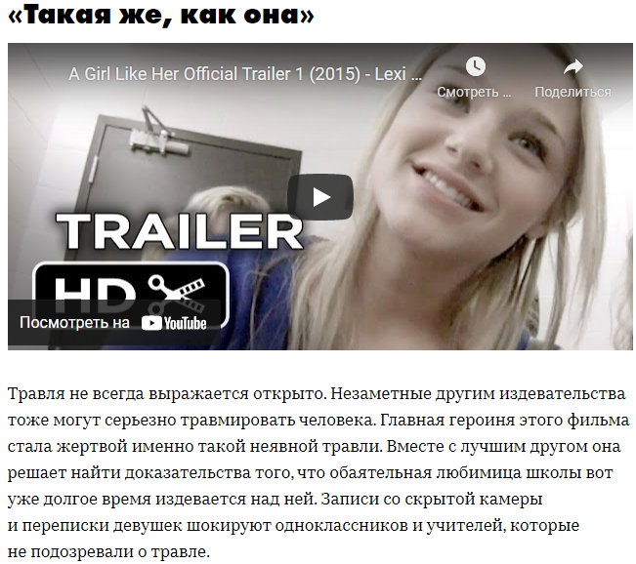
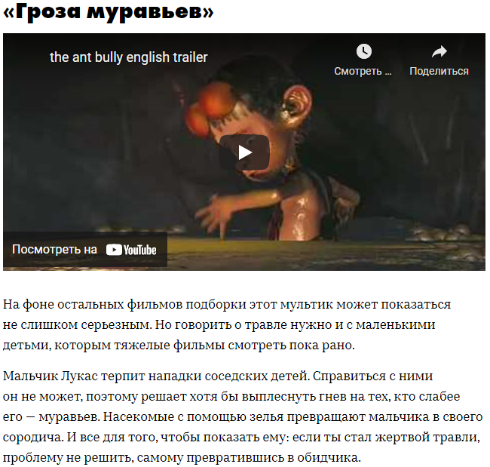
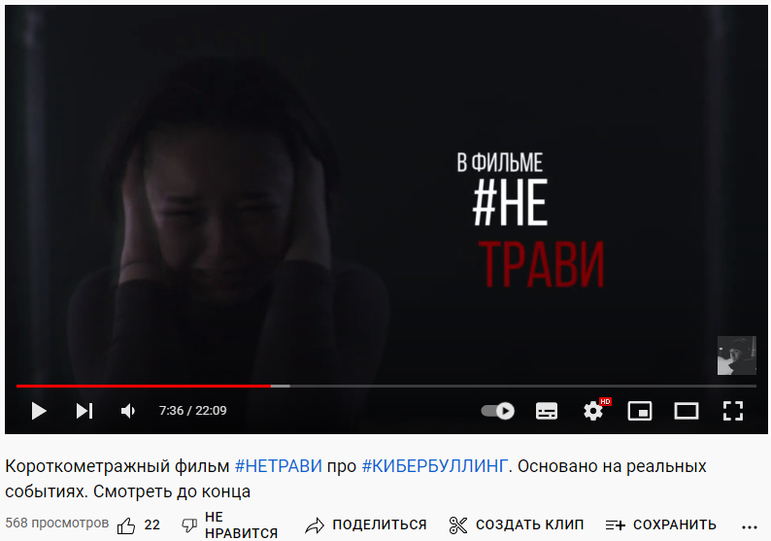
В фильме также раскрыты злободневные проблемы системы образования. Слова психолога, когда обратился классный руководитель: «У меня времени нет разговаривать с детьми, целыми днями отчёты. Я как оператор – забыла, что я психолог».
Бабушка, я тебя так люблю! Давай сегодня приготовим наш самый любимый пирог? Только не для Тик-Тока!

